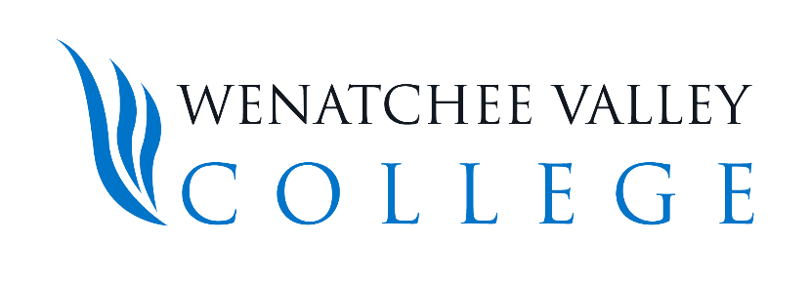

BOLETÍN INFORMATIVO

24 de abril de 2020

Contacto de prensa: Libby Siebens, Director ejecutivo de relaciones comunitarias, 509-682-6436 (Lun.-Jue.)
Equipo de financiación de la Ley CARES, caresfund@wvc.edu

Ya se puede solicitar para la financiación estudiantil de la Ley CARES
Los estudiantes ahora pueden solicitar fondos federales de la Ley de Ayuda, Alivio y Seguridad Económica en respuesta al coronavirus (CARES, por sus siglas en inglés) a través del Wenatchee Valley College. El colegio recibirá $2.4 millones. De estos $1.2 millones se distribuirán directamente a los estudiantes.

Los fondos estudiantiles de la Ley CARES proporcionarán subvenciones directas en efectivo de emergencia a estudiantes universitarios cuyas vidas y educación han sido interrumpidas por el brote de coronavirus. Los fondos deben utilizarse dentro de un año de ser distribuidos y usarse para los estudiantes actuales y futuros.

Los estudiantes ahora pueden solicitar financiación en wvc.edu/CARESAct. Los fondos se otorgarán de acuerdo con cada caso. La cantidad máxima otorgada será de $2,100. Una cantidad limitada de fondos están disponibles cada trimestre. No hay fecha límite para solicitar.

Todos los estudiantes del Wenatchee Valley College que están actualmente inscritos son elegibles para solicitar, con la excepción de:

- Estudiantes inscritos solamente en las clases de Educación Básica de Adultos (ABE en inglés)
- Estudiantes inscritos solamente en las clases de inglés como segundo idioma (ESL en inglés)
- Estudiantes inscritos solamente en cursos de educación continua
- Estudiantes del programa Running Start
- Estudiantes internacionales
- Estudiantes DACA o indocumentados

Si algún estudiante no está seguro si califica o tiene preguntas, pueden comunicarse con caresfund@wvc.edu.

Obtenga más información sobre los fondos de la Ley CARES y vea las preguntas frecuentes sobre la elegibilidad, el proceso de solicitud y más en wvc.edu/CARESAct.

###
El Wenatchee Valley College enriquece el norte central de Washington al satisfacer las necesidades educativas y culturales de las comunidades y residentes a lo largo y ancho de toda su zona de servicio. El colegio ofrece estudios de transferencia, artes liberales, profesionales/técnicos y habilidades básicas de la más alta calidad así como la continuación de los estudios para alumnos de diferentes orígenes étnicos y económicos. Visita nuestra página web: wvc.edu.

El Wenatchee Valley College está comprometido con la política de igualdad de oportunidades en materia de empleo y matrícula estudiantil. Todos los programas educativos están libres de discriminación y acoso en contra de cualquier persona por motivos de raza, credo, color, nacionalidad u origen étnico, sexo, orientación sexual, expresión o identidad de género, cualquier discapacidad (sensorial, mental o física), uso de un animal de servicio por una persona con discapacidad, edad, condición parental o familias con hijos, estado civil, religión, información genética, veterano retirado con honores o condición militar o por cualquier otra característica protegida por la ley RCW 49.60.030, 040 y por otras regulaciones federales y estatales, o por participar en un proceso de reclamación. Las siguientes personas han sido designadas para atender las preguntas sobre las políticas de no discriminación y el cumplimiento del Título IX tanto para el campus de Wenatchee como para el de Omak:
Para denunciar acoso o discriminación: Coordinador del Título IX, Wenatchi Hall 2322M, (509) 682-6445, title9@wvc.edu.
Para solicitar adaptaciones para discapacitados: Director de acceso estudiantil, Wenatchi Hall 2133, (509) 682-6854, TTY/TTD: dial 711, sas@wvc.edu.

